 | ОБЩИНА ЕЛХОВО | 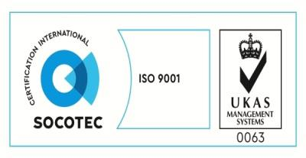
гр.Елхово, ул. „Търговска” №13; Тел.: 0478/88004; Факс: 88034;
e-mail: obshtina@elhovobg.org ; kmet@elhovobg.org; www.elhovobg.org

О Т Ч Е Т
за изразходените средства за компенсация от намалени приходи от
прилагането на цени за обществени пътнически превози за
периода 01.01.2018 г. – 31.12.2018 г.

№ на договор | Фирма превозвач | Компенсации за безплатен и по намалени цени превоз |  | Субсидии за нерентабилни автобусни линии по вътрешноградския и междуселищният транспорт /общо/
 |  | Ветерани, военноинвалиди, военнопострадали, деца, учащи, пенсионери /общо/ | Деца и ученици по чл.283 ал.2 от Закона за предучилищното и училищното образование
57-01/27.03.2018г. | „Дино Бус“ ЕООД | 842,52 лв. | 20 573,35 лв. | 8 156,30 лв.
59-01/30.03.2018г. | СД „Колхида Иванов Колев и С-ие“ - Елхово | 1 982,77 лв. | 21 666,33 лв. | 15 110,25 лв.
61-01/04.04.2018г. | „Петев 50“ ООД – гр.Елхово | 891,09 лв. | 15 109,26 лв. | 6 406,97 лв.
66-01/17.04.2018г. | ЕТ “Радка Койчева Колхида Турс 99“ | 758,82 лв. | - | 3 401,48 лв.
- | Общинска просвета | - | 50 330,22 лв. | -
- | Община Елхово | - | 41 443,84 лв. | -
ОБЩО: |  | 4 475,20 лв. | 149 123,00 лв. | 33 075,00 лв.

